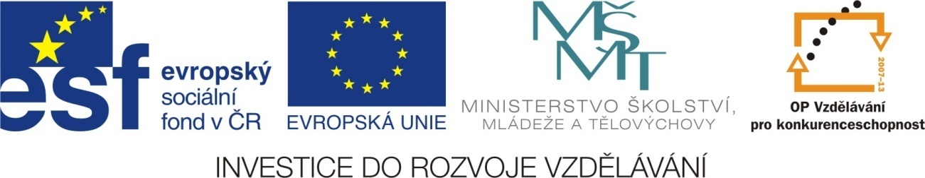

KŘÍŽOVKA
VY_32_INOVACE_D04

Sada 3
Člověk a jeho svět
ZŠ Pačejov

AUTOR: MARKÉTA KNETLOVÁ
DATUM: 04/2011
ROČNÍK: 5.
VZDĚLÁVACÍ OBLAST: ČLOVĚK A JEHO SVĚT
VZDĚLÁVACÍ OBOR : PŘÍRODOVĚDA
TÉMATICKÝ OKRUH : LIDSKÉ TĚLO
TÉMA: OPAKOVÁNÍ
ANOTACE: SHRNUTÍ ZNALOSTÍ O LIDSKÉM TĚLE

- Cévy, které rozvádějí převážně okysl. krev ze srdce
- Rozvádí do těla kyslík, živiny, vitamíny, ….
- Tvoří dýchací soustavu
- Umožňují pohyb lidského těla
- Část horní končetiny
- Odlišnosti mezi sebou pozorujeme podle ….
- Chrání míchu
- Co používáme k změření síly
- Zdroj vitamínů
- Slouží nám k rozžvýkání potravy
- Mezi jaké orgány patří např. čich, hmat, chuť, ….
- Jak se jinak nazývá pokožka
- Tvoří trávicí soustavu
- Jak se nazývají nejmenší cévy
- Jaká kost tvoří horní končetinu
Řešení:

T |  | E |  |  | P |  | N | Y
 |  | K |  |  | R |  | E | V
 |  |  |  |  | H |  | R | T |  | A | N
 |  |  |  |  | S |  | V | A |  | L | Y
 |  |  |  |  | L |  | O | K |  | E | T
 |  |  |  |  |  |  | V | Ě |  | K | U
 |  |  |  | P |  |  | Á | T |  | E | Ř
 |  |  |  |  |  |  | S | I | L |  |  | O |  |  | M | Ě |  | R
 |  |  |  |  |  |  | O | V | O |  |  | C |  |  | E
 |  |  |  | Z |  |  | U | B | Y
 |  |  |  |  |  |  | S | M | Y |  |  | S |  |  | L | O |  |  | V |  | É
 |  |  |  |  |  |  | T | K | Á |  |  | Ň
 | H |  | L |  | T |  | A | N
 |  |  |  |  |  |  | V | L |  | Á |  |  | S |  | E |  | Č |  | N |  |  | I |  | C | E
 |  |  |  |  |  | P | A | Ž |  | N |  |  | Í

ZDROJE:

